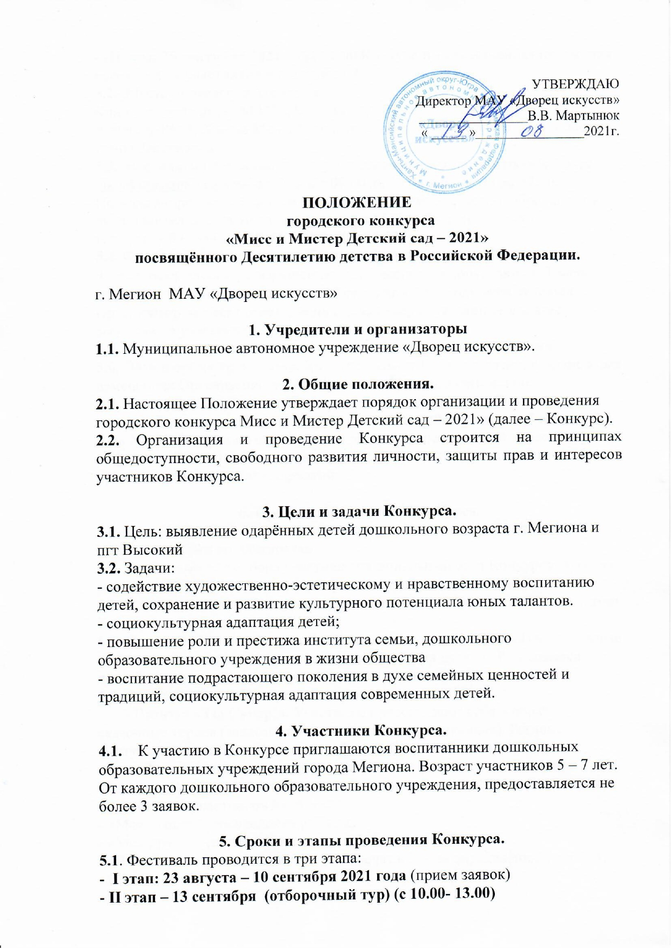

- III этап 25 сентября 2021 года 14:00 Конкурс и торжественная церемония награждения участников и победителей.
5.2. Место проведения Конкурса:
Киноконцертный зал МАУ «Дворец искусств».
Адрес: 628684, Ханты-Мансийский автономный округ-Югра, город Мегион, улица Заречная, 8.
5.3. Все заявки на участие в Конкурсе принимаются на электронный адрес dikonkurs@mail.ru в рабочие дни с 09.00 до 13.00 и с 14.00 до 17.00.
По всем вопросам, связанным с участием в Конкурсе, можно обращаться к представителям оргкомитета Конкурса в МАУ «Дворец искусств» по тел./факсу 8 (34643) 3-50-45, 8-952-701-57-52
5.4. Ф.И.О. каждого участника Конкурса прописываются обязательно. Заявки, оформленные с нарушением требований, не допускаются. Заявки принимаются в печатном виде до 10 сентября 2021 года включительно.
Организатор не несет ответственности за неверно указанные в заявке сведения об участнике.
5.5. Дополнительные репетиции по согласованию с организаторами
5.6. Дата и время трех этапов Конкурса может быть изменено, о возможных изменениях Организационный комитет сообщит дополнительно.
5.7. Конкурс проводится в соответствии с постановлением Главного государственного санитарного врача Российской Федерации от 7 июля 2021 года № 18 «О мерах по ограничению распространения новой коронавирусной инфекции (COVID -19) на территории Российской Федерации в случаях проведения массовых мероприятий».

6. Правила проведения Конкурса.
6.1. Требования к участникам: соответствие репертуара возрастным и индивидуальным возможностям.
6.2. Требования для отбора участников в финальный этап Конкурса: чувство ритма, музыкальный слух, грация, умение держать себя на сцене.
6.3. В третьем этапе – Конкурсе, принимают участие дети, прошедшие 2 этап Конкурса.
6.4. Разрешается помощь родителей (законных представителей) в подготовке творческого номера и изготовления атрибутов для дефиле. Разрешается лёгкий сценический макияж для создания образа.
6.5. Финальный этап Конкурса включает:
- Визитка «Ты Супер!». Участники представляют себя в образе сказочных героев (знакомство и представление участников). Регламент выступления - не более 3-х минут. (Является домашним заданием)
- «Давайте знакомиться» - вопросы от ведущего, для участников Конкурса. Регламент выступления - не более 2-х минут. Примерный перечень вопросов для участников Конкурса:
- «Моя семья» (перечисление родных)
- «Мои друзья» (перечисление самых близких друзей)
- «Что меня окружает» (самые яркие впечатления за определённый период)
- «Немного обо мне»
- «Мои награды и достижения».
- Творческий конкурс «Лучше всех!» – любой жанр сценического искусства, который отражает способности и таланты участников Конкурса. (Является домашним заданием). Продолжительность не более 3-х минут.
- Конкурс дефиле «Модники и модницы». Изготовление оригинальных нарядов на свободную тему (является домашним заданием).
Финальный выход.
6.6. Заранее готовятся конкурсные этапы – «Визитная карточка», «Творческий конкурс» (стихи, песни, танцы и т.д.; допускается участие на сцене группы поддержки).
6.7. Максимальная оценка - 10-баллов. Победители определяются по максимальной сумме баллов

7. Критерии оценки участников Конкурса
7.1. Максимальная оценка - 10-баллов. Победители определяются по максимальной сумме баллов.
7.2. Порядок выступления определяется жеребьевкой, проведенной перед началом выступлений
7.3. Сценическое воплощение образа (внешние вид, костюмы)
7.4. Выразительность речи
7.5. Художественный (поэтический и музыкальный) уровень выступления
7.6. Исполнительское мастерство; Оригинальность исполнения творческих номеров.
7.7. Постановка номера, костюмы и реквизиты, репертуар техника исполнения
7.8. Находчивость, непосредственность, индивидуальность.
7.9. Максимальная оценка - 10-баллов. Победители определяются по максимальной сумме баллов.

8. Номинации Конкурса.
8.1. По общим итогам голосования жюри присваиваются следующие номинации:
- «Мисс и Мистер детский сад— 2021»;
- «Мисс и Мистер Зрительских симпатий»;
- «Мисс Нежность» и «Мистер Рыцарь»;
- «Мисс Грациозность» и «Мистер Галантность»;
- «Мисс Артистичность» и «Мистер Артист»;
- «Мисс Стиль» и «Мистер Элегантность»
-«Мисс Креативность» и «Мистер Находчивость»
- «Мисс Скромность» и «Мистер Скромность»
- «Мисс Улыбка» и «Мистер Красавчик»

9. Жюри Конкурса
9.1. Организационный комитет формирует состав жюри, в который входят специалисты культуры и искусства города.
9.2. Возглавляет жюри – Председатель, который обладает правом «двойного голоса» и принимает окончательное решение.
9.3. Жюри является коллегиальным органом. В своей деятельности жюри руководствуется настоящим Положением.
9.4. Распределение призовых мест производится на основании протокола оценок и коллегиального решения жюри, путем открытого голосования по спорным вопросам.
9.5. Все протоколы жюри направляются в оргкомитет Конкурса.
Решение жюри окончательное и обсуждению не подлежит.
9.6. Жюри имеет право: делить призовое место между равноценными выступлениями; не присуждать место; присуждать специальные призы; сформировать несколько призовых мест, в каждой номинации, и в каждой возрастной категории, в случае, если заявок больше или меньше чем предусмотрено в смете данного Конкурса.
9.7. Организационный комитет по подготовке и проведению Конкурса вправе привлекать спонсоров (партнёров), оказывающих содействие в покрытии расходов по проведению Конкурса.
Внимание! Оценочные листы (отборочного тура) и комментарии членов жюри являются конфиденциальной информацией, не демонстрируются и на руки не выдаются.
9.8. Согласие на обработку персональных данных /заполняется на каждого участника Конкурса / (см. Приложение № 1).
*В настоящее время происходит формирование состава жюри городского Конкурса «Мисс и Мистер Детский сад – 2021».

10. Подведение итогов и награждение участников Конкурса.
10.1. Награждение проводится с вручением дипломов, благодарственных писем и памятных подарков:
- благодарственные письма вручаются всем участникам;
- лучшая пара участников получает номинацию «Мисс и Мистер Детский сад-2021».
- участникам Конкурса вручаются дипломы, сувениры от спонсоров, памятные подарки.
- специальные призы учреждаются по решению жюри.
- дипломы участников Конкурса заполняются согласно заявке.
10.2. Оргкомитет Конкурса имеет право отстранить участника (лишить титула и призового места), в случае нарушения им режима мероприятия, некорректного и неэтичного отношения и публичных негативных высказываний участника или его представителей (родители, родственники, друзья) в отношении членов жюри, других участников, организаторов, персонала и Конкурса в целом до, вовремя и после Конкурса.
10.3.Объявление победителей и призеров конкурса, а также вручение наград осуществляются на торжественной церемонии.
Приложение №1
к Положению о проведении
городского Конкурса
«Мисс и Мистер Детский сад-2021.

ЗАЯВКА
городского конкурса
«Мисс и Мистер Детский сад-2021»
посвящённого Десятилетию детства в Российской Федерации

Заполняется участником:
1. Образовательное учреждение
(полное наименование учреждения)
2. Ф.И.О., должность руководителя (родителей, законных представителей)
3. Контактный телефон
4. Ф.И. участников конкурса
5. Количество участников
(мальчики/девочки)
6. Самая заветная мечта

7. Название творческого номера:
8. Хронометраж произведения
9. Необходимые технические средства (микрофоны ручные, стойки для микрофонов, дополнительная подсветка и т.д.)
10. Участие в Конкурсе дает право Организационному комитету на обработку персональных данных без оформления письменного согласия
11. E-mail

Дата составления заявки
«_______» __________ 20__г.
Руководитель образовательной организации ______________/____________/

